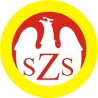

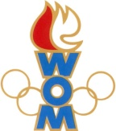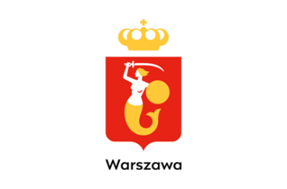

LIX WOM
KOMUNIKAT KOŃCOWY ZAWODÓW FINAŁOWYCH
W BADMINTONIE DZIEWCZĄT
KATEGORIA MŁODZIEŻ
W ROKU SZKOLNYM 2025/2026

Miejsce | Szkoła | Dzielnica | Pkt. WOM
1 | Szkoła Podstawowa nr 77 | Bielany | 16
2 | Szkoła Podstawowa nr 307 | Mokotów | 14
3 | Szkoła Podstawowa nr 150 | Bemowo | 12
4 | Szkoła Podstawowa nr 380 | Targówek | 10
5 | Szkoła Podstawowa nr 128 | Wawer | 9
6 | Szkoła Podstawowa nr 402 | Praga Pd. | 8
7 | Szkoła Podstawowa nr 94 | Włochy | 7
8 | Szkoła Podstawowa nr 382 | Ursus | 6
9 | Szkoła Podstawowa nr 61 | Ochota | 5
10 | Szkoła Podstawowa nr 361 | Białołęka | 4
11 | Szkoła Podstawowa nr 388 | Wola | 4
12 | Szkoła Podstawowa nr 358 | Wilanów | 4
13 | Zespół Szkół nr 74 | Rembertów | 3
14 | Szkoła Podstawowa nr 100 | Ursynów | 3
15 | Szkoła Podstawowa nr 127 | Praga Pn | 2
16 | Szkoła Podstawowa nr 396 | Żoliborz | 2
17 | Szkoła Podstawowa nr 173 | Wesoła | 1
18 | Szkoła Podstawowa nr 75 | Śródmieście | 1

